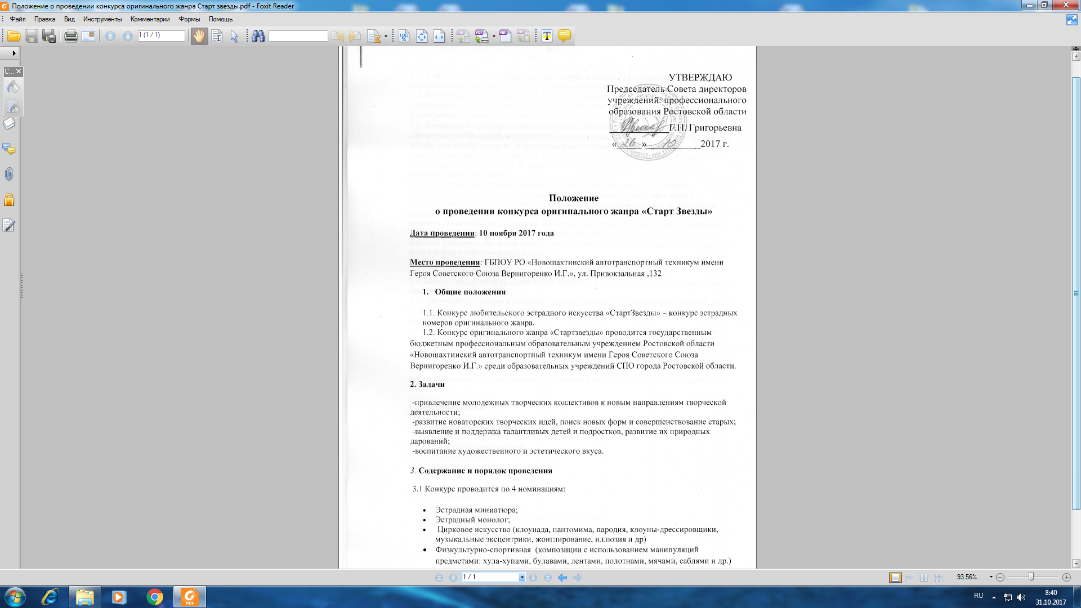3.2 От образовательных учреждений на конкурс допускаются коллективы, сборные команды и отдельные исполнители данного направления.
3.3 Во время выступления не могут быть использованы предметы и элементы, угрожающие жизни и здоровью участников и окружающих.
3.4.Запрещено применение открытого огня и пиротехнического оборудования.
3.5 Конкурсную программу оценивает независимое жюри, которое формируется Организатором Конкурса, в состав которого приглашаются деятели культуры и искусств, актеры, режиссеры и другие. К функциям жюри относятся оценка конкурсных работ и определение победителей Конкурса. Оценка производится по 10 балльной системе, в состав жюри входит от 3 до 5 человек. Решение жюри является окончательным и обжалованию не подлежит.
3.6 На Конкурсе могут быть представлены эстрадные номера по номинациям, определенные Положением Конкурса, продолжительностью не более 5 минут.
3.7 Если участник Конкурса использует музыкальное сопровождение, то сразу после регистрации он должен предоставить звукорежиссёру свою фонограмму на флеш-носителе. Участники также должны иметь при себе запасной компакт-диск с записью музыкального сопровождения. На коробках с дисками должны быть чётко указаны фамилия участника, его номер по жеребьёвке, номер нужного трека. Звукозапись должна быть сделана с высоким качеством звука.
3.8 Если участник использует в своем номере декорации, то он обязан заблаговременно согласовать с Организаторами Конкурса вопрос, касающийся реквизита.
3.9. Конкурс проводится на сценической площадке размером 9 х 4 метра покрытие сцены - ламинат.
3.10. Организатор Конкурса оставляет за собой право на трансляцию мероприятий, запись на видеоносителях и их дальнейшее распространение. Видео- и фотосъемка на Конкурсе допускаются.
3.11. Определение последовательности выступления участников в каждой номинации проводится по случайному выбору. Последовательность конкурсных выступлений определяется за 2 дня до начала Конкурса.
3.12. Оргкомитет оставляет за собой право вносить вызванные объективными причинами изменения и дополнения в настоящее Положение о Конкурсе, а также обязуется незамедлительно проинформировать участников Конкурса о внесенных изменениях.

4. Критерии оценки:
Выступления оцениваются по следующим критериям:
- Мастерство исполнителя;
- Артистичность;
- Пластичность;
- Дикция;
- Сценическое обаяние;
- Понимания текста;
- Целостность композиции;
- Чувство ансамбля (для творческих коллективов).

  - Награждение
5.1. Все участники Конкурса получают дипломы .
5.2. Участники награждаются по итогам Конкурса. Жюри имеет право делить места, присуждать не все места, присуждать специальные дипломы.
Участники награждаются:
- дипломом лауреата I, II, III степеней;
- дипломами дипломанта I, II, III степеней;
Решение жюри является окончательным и изменению не подлежит.
- УСЛОВИЯ УЧАСТИЯ
6.1. Для участия в Конкурсе необходимо отправить Заявку (Приложение 1)
по e-mail: npu61@yandex.ru
Прием заявок осуществляется до 7 ноября 2017 года.
- КОНТАКТЫ

Сумская Татьяна Владимировна 8 9515121759
ПРИЛОЖЕНИЕ 1
- Форма заявки
ЗАЯВКА
на участие в конкурсе оригинального жанра «СтартЗвезды»
- Населенный пункт: район, город, село
_____________________________________________________
- Ф.И.О. участника
_____________________________________________________
- Название учреждения (полное)
______________________________________________________
- Название коллектива
___________________________________________________
- Количество участников
_____________________________________________________
- Номинация _____________________________________
- Репертуар (название номера)
_____________________________________________________
8. Хронометраж выступления _____________________________
9. Ф.И.О. педагога, руководителя
_____________________________________________________
10. Контактные телефоны и e-mail педагога или руководителя участника
_____________________________________________________
11. Дополнительная информация____________________________

Дата: «___» _______20___ г.
* Уважаемые руководители!
Если Вам необходимы благодарственные письма от Организатора Конкурса, просим выслать:
- Ф.И.О. и должность человека, на которого мы выпишем благодарственное письмо.
2. Полное наименование организации (учреждения).
В заявке просим указать, необходимо ли благодарственное письмо!

